效率之王！从此解放你双手的切图神器【设计师必备】
原创： U妹 UI严选 2017-02-18
切图神器
作为一枚UI设计师，当我们千辛万苦的改完最后一稿后，就要开始切图标注了，有时候你会发现一个稍微复杂的页面，切图标注就要要花费很多时间，所以今天U妹给大家带来了1款切图神器，希望从此可以解放你的双手哈~~
Cutterman（最好用的切图工具）是一款运行在photoshop中的插件，能够自动将你需要的图层进行输出， 以替代传统的手工 "导出web所用格式" 以及使用切片工具进行挨个切图的繁琐流程。 它支持各种各样的图片尺寸、格式、形态输出，方便你在pc、ios、Android等端上使用。 它不需要你记住一堆的语法、规则，纯点击操作，方便、快捷，易于上手。
最重要的是不仅功能强大，而且完全免费
1、一键切图，真正解放双手
Cutterman能够让你只需要点击一个按钮，就自动输出你需要的各种各样的图片，快到没有朋友！
2、支持IOS平台
输出支持IOS平台的1倍图、2倍图和3倍图，支持iPhone 6s/6SP尺寸比例
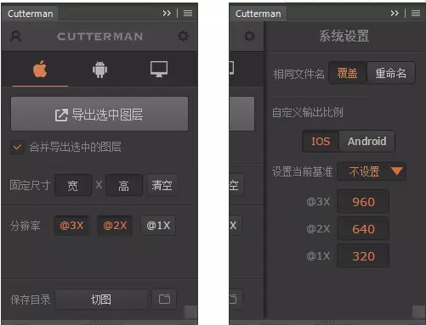
3、支持Android平台
输出支持Android平台的各种分辨率大小图片，什么XXHDPI，XHDPI，HDPI之类的，通通自动化切图
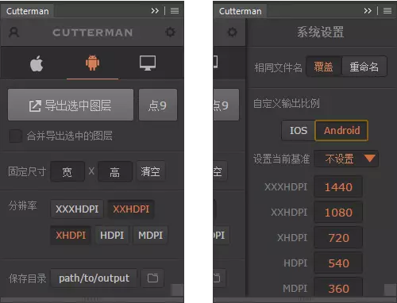
4、支持web平台和多种格式的输出
输出支持web平台的图片，格式输出为PNG、JPG和GIF三种格式（png24、png8两种格式），就此告别那个所谓的“存储为web所用格式”
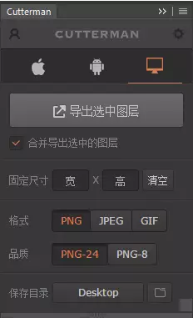
5、支持点9切图和自定义图片尺寸大小切图
输出支持安卓设备支持的.9.png格式切图，还有可以自己设置切图输出的尺寸大小
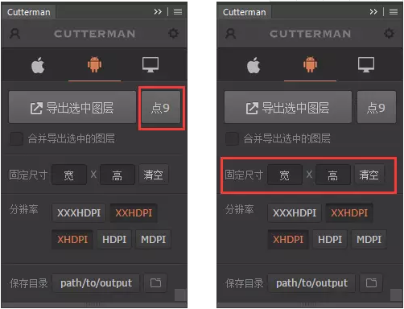
6、支持多个图层合并输出、单独输出

图层太多？木有关系！可以多选！支持选中多个图层合并输出，也可以逐一输出的哦，简直方便到爆！
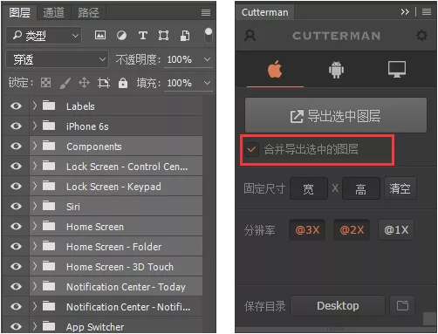
7、固定尺寸切图输出方法
想输出固定尺寸的切图，那简直就是一眨眼的事情，极速搞定
当然了，固定尺寸切图，还支持按选区大小选择的区域输出，简直爽到爆，有木有
还支持按图图蒙版区域输出切图，实在是太强大了

提示

Cutterman目前最新版本为3.2，有windows版和mac版，但是对PS版本是有一定要求的，必须是Photoshop CC以上(含CC)的版本才可以安装此插件，并且有CC版和CC2014及更高版2个版本的区别，请根据自己的PS版本仔细下载。

